Разједињеност српских државотвораца
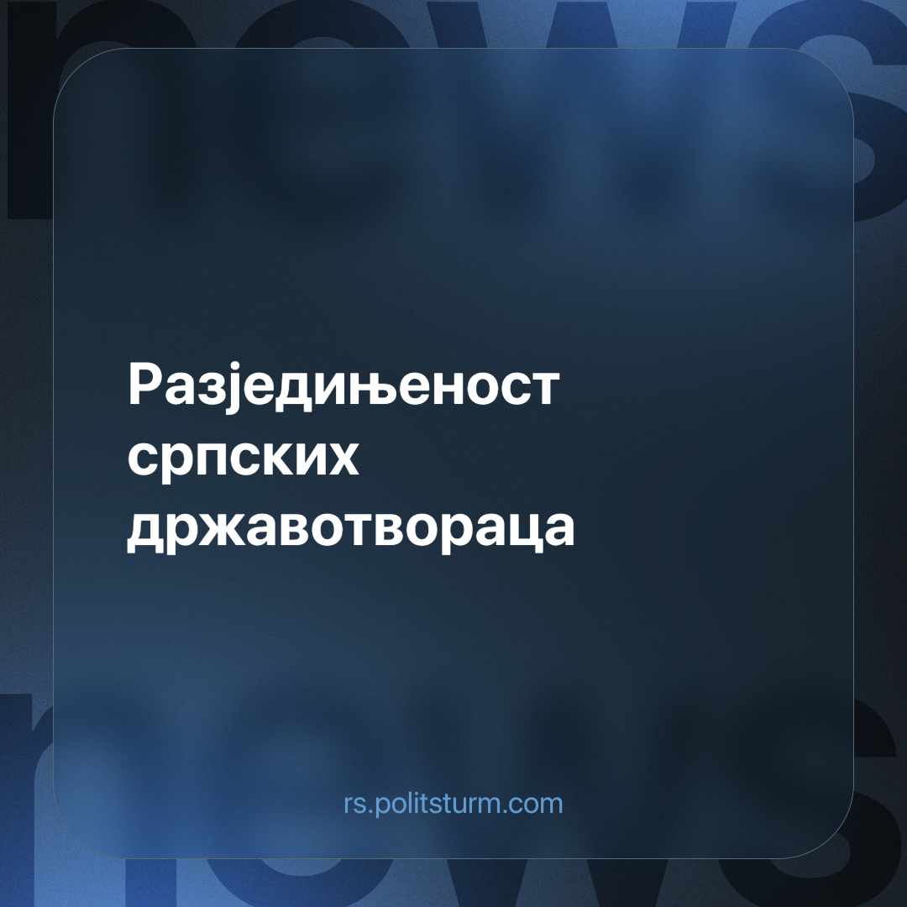

Оригинални чланак
2023-11-18
3 мин. читања

Јавност већ месецима спекулише о томе како ће опозиција наступити на предстојећим изборима. Тактика која је проглашена за оптималну, што од стране грађана оријентисаних против власти, што од стране самих странака, група грађана и асортираних политичара у покушају, је тактика две колоне коју смо претходно већ критиковали.
Са једне стране имамо “грађанску” колону која представља неку “умерену” политику. Ова колона (мало)грађана се окупила под слоганом “Србија против насиља”. У суштини, њихова политка се своди на то да су за све што је добро, а против свега што је лоше, без било каквог прецизирања шта једно или друго конкретно значи.
Насупрот овом политичком еквиваленту музике у лифту, имамо такозвану националну опозицију, која је покушала да се дистанцира од национализма етикетом “народне” или, од скора, “државотворне” опозиције. Наравно, очигледно је да ова “народна” опозиција представља народ таман колико и “грађанска” представља грађане. И једно и друго су појмови који се користе за манипулисање радног човека, који је и грађанин и припадник народа, како би се борио за интересе различитих група капиталиста, а не за своје.
Етикета “државотворне” опозиције је мало ближа истини, пошто ове групице отпадника представљају једну форму буржоаске политике из 18. и 19. века, првенствено борбе за националне државе, коју је време прегазило у доба изузетно развијеног глобалног капитализма. Ове, листом десно оријентисане, групе нису успеле да оформе јасну државотворну јуришну колону, већ су се распале на низ малих и нестабилних коалиција уз уобичајене оптужбе око тога ко “у ствари ради за власт”.
Ако се мало позабавимо разлозима за ову разједињеност српске деснице, можемо да откријемо неке јако интересантне ствари о структури српске политике генерално. За почетак, српска десница није нимало разједињена. Такву перцепцију можемо да имамо само ако заборавимо на то да је највећа странка у Србији, СНС, један јако широк шатор у који стаје већина десничара и националиста који су деведесетих година прошлог века захтевали проливање крви. Када се овој странци придодају и њени разни коалициони сателити, као и криминалне и навијачке групе које раде за власт, можемо мирне душе закључити да је десница у Србији изузетно сложна и дисциплинована, као и да прилично комфорно прекраја државу по својим мерилима.
Са овим увидом, долазимо лако до закључка да су разни минорни опозициони покрети деснице само отпад од ове велике и сложне групе националиста. Отуд и честе међусобне оптужбе око тога ко ради за власт. Ове оптужбе је лако износити пошто су у већини случајева основане. Доста њих је у неком тренутку била блиско власти, од лидера покрета попут Радуловића чијем је разводу са разумом претходио развод са Вучићем, па све до појединачних ентузијаста, попут ветерана Ристића који је до јуче био у Радикалној странци, а који је у Куршумлији развио транспарент са поруком да је Вучић издајник. И наравно да су блиски, када им је политика иста. Несугласице се налазе на личном, а не политичком нивоу и то у духу “ово али десније” у односу на СНС.
Доживљавање тренутне власти као издајничке је честа перцепција у овом запећку српске политике. Оно што остаје нејасно јесте кога је тачно ова власт издала? Ова власт јако марљиво ради за интересе крупног капитала у Србији, интересе класе коју је свака либерална република створена да представља. Ту се поставља питање како ова државотворна опозиција намерава буде другачија од садашње власти и да не буде издајничка? Национална политика је политика која служи националној буржоазији и национална држава је алат који се користи за спровођење те политике.
Када се све ово узме у обзир, очигледно је зашто овај маргинални блок на српској политичкој сцени није у стању да се удружи у нешто кохерентно. То је један мали круг изузетно абразивних политичких карактера, несарадљивих и изгубљених у националистичким фантазијама чији је историјски тренутак одавно прошао. Да су ове групе у стању да сарађују са другима, биле би под кишобраном власти са СНС и сателитима (ако потоње неки од њих још нису постали).
Не вреди даље губити време на ове периферне примере српског национализма, већ се треба сконцентрисати на истинског представника истог, оличеног у СНС. Да ови отпадници имају било какав потенцијал и употребну вредност (што је заиста низак критеријум, судећи по појавама попут Вулина), не би се борили за мрвице на ивицама националистичке политике, нудећи државотворност народу који има изграђену и државу и институције. На крају, све и да су озбиљније странке, шта суштински нуди “државотворна” опозиција? Још више овог што имамо, само “брже, јаче, боље”. Не заборавимо да је таква политика већ исцрпно опробана, и да је, где год она србовала, Срба остало мало, или их више и нема. Цена тог невероватног достигнућа биле су само десетине и стотине хиљада мртвих радника широм некада заједничке државе.
Истина, народ се вероватно не осећа као да има ту изграђену државу и институције, али то није зато што држава не функционише, већ зато што не ради у интересу народа. Држава је јако функционална и уређена када треба да се бори за интересе капитала и то не може да промени никаква националистичка политика, пошто су националне политике управо оно што производи такве буржоаске државе. Класно, а не национално, јединство радништва је оно што нам је потребно да би преокренули ситуацију и отели државу из руку буржоазије. Није нам потребна нова држава, већ нова владајућа класа - радничка.

Оригинални чланак

